20250307-4-独-新手运营-基础运营-舟舟-纯小白如何做一个跨境独立站项目？（全流程详解）
纯小白如何做一个
跨境独立站项目？（全流程详解）
第一步：调研市场和竞争对手，分析自身优劣势，确定类目或产品线
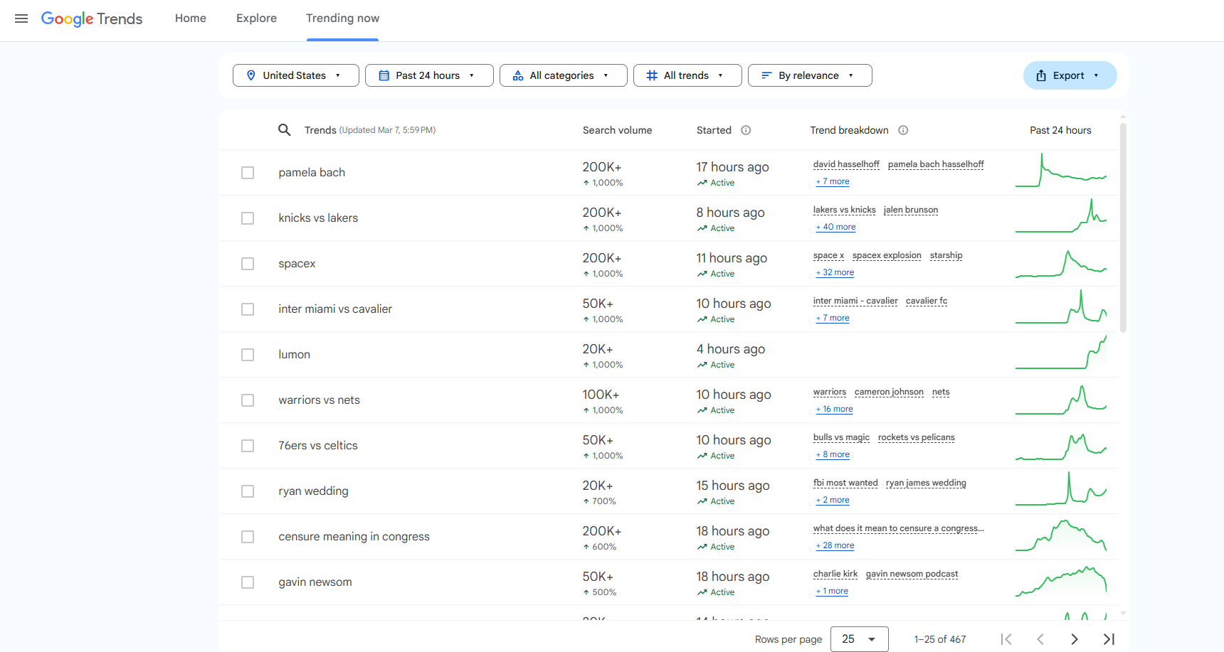
选择一个你熟悉或感兴趣的市场（如北美、欧洲或东南亚），产品类目，竞争对手。
比如刷1688榜单和类目，看到某个产品感兴趣，再去谷歌搜索关键词，根据结果和谷歌趋势，以及竞品数量和体量，分析是否值得做。建议在大蓝海市场里，挑一个垂类分支来做。
市场分析需求挖掘：如Google Trends、亚马逊畅销榜、TikTok趋势、1688榜单等国内外平台。
第二步：确定品牌名，购买品牌域名，注册公司，申请Visa信用卡
确定好做啥产品或者类目后，再想一个跟产品类目相关的品牌名作为网站域名，尽量有记忆点，避免侵权大牌。比如theoodie.com 就是hoodie联想而来，最开始卖的也是加绒保暖连帽衫，当时帖子火爆社媒。品牌名想好后，顺带把域名也注册了，建议注册.com后缀的通用顶级域名。腾讯域名、阿里万网、国外的namecheap、godaddy等都能注册。
注册公司并不复杂，所在地的工商行政管理局进行办理，大多数线上就能提交办理流程。现在这个环境，据说在深圳最快一天就能办好。通常 1-3 个工作日可以完成核名，全流程下来，快则 3-5 天，慢则 15-30 天左右。资金不充裕就自己注册，资金充足可以找中介代办（报税同理）。小卖家创业初期，能省则省，自己办也不麻烦。
申请一张visa信用卡，用于支付海外平台的一些费用，比如shopify建站平台月租。国内建站平台可以用国内付款方式支付。
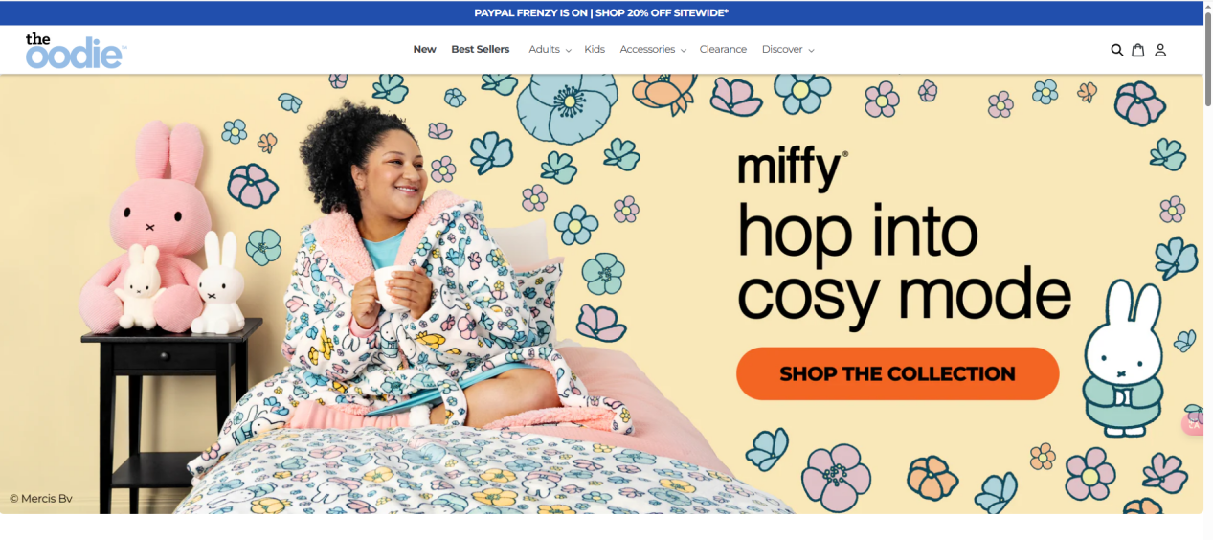
第三步：网站搭建，上传产品，注册PayPal收款账号，绑定收款账号

3.1 网站搭建常见平台
Shopify：用户友好，适合小白，插件丰富，生态链完整。推荐小白直接拿来用。
WooCommerce：基于WordPress，可定制性强。
Wix：操作简单，但功能相对有限。
国内建站平台：敏感类目不易封号，操作简单，很多插件免费用。
这里用Shopify举例说明，注册shopify账号，有几天免费试用期，试用期完后支付1美金能继续用3个月（不定期优惠），其后才按39美金/月收费（每年可能会提价）。
注册shopify账号后，绑定购买的域名，登录shopify后台和域名购买后台，根据shopify帮助里面的步骤就能搞定，具体步骤可自行谷歌或者查看shoipify帮助一步步操作即可。
Shopify默认使用免费主题Dawn，也可以在 Shopify 主题商店中浏览付费主题。小白建议默认免费主题，熟悉平台后有需要再换。
3.2 网站页面设置
关于我们：建立信任，展示品牌故事。可参考竞品。
联系页面：包括电子邮件、电话号码或联系表格，社交平台在线聊天如INS FB的聊天功能。
常见问题页面：回答有关运输、退货等的常见问题。
隐私政策：shopify后台有默认的模板，参考竞品进行修改一些信息，以符合自己的网站和售卖类目。
运输和退货政策：参考竞品，根据自己实际情况进行优化调整。
服务条款（Shopify 可以自动生成这些条款）：shopify后台有默认的模板，参考竞品进行修改一些信息，以符合自己的网站和售卖类目。
联系方式，品牌故事，隐私政策，服务条款，运输退货退款政策，尽可能真实可信，优化好以建立客户信任度。比如公司在国内，没有海外公司，就不要填个海外公司地址。
3.3 设置市场和物流运输
国家地区：看你做哪个市场，一般就做发达国家地区，主打美加澳，购买力强，当然竞争也激烈。有小语种功底的可以试试小语种国家。
运输设置：设置固定费率或计算运费。根据后台提示，缺啥补啥。一般设置满多少包邮，不满包邮门槛收多少邮费。
3.4 上传产品和页面优化
类目架构：可以参考竞品，根据品类线，先布局一下类目架构，预估前期每个类目上几个品。
上传产品：可以在shopify后台上传，也可以绑定店小秘上传，一个店小秘账号可以免费绑定一个网站，后续发货也可以通过店小秘发货。产品定价，利润计算公式后台回复【产品定价】查收表格。
页面优化：用AI或者在免费图库资源，找符合品牌的图片做海报图。
3.5 注册PayPal收款账号：
注册好公司后，就可以同步用营业执照注册PayPal商家账号，绑定到网站用来收付款。商家账户会涉及到更多的商业交易功能，如处理退款、提供购物发票等。注册 PayPal 商家账号务必保证资料真实有效，具体有以下注意要点：
注册前准备
- 资料齐全且真实：准备好企业或个人商家的基本信息，如公司名称、联系电话、邮箱地址等，确保与实际情况一致。同时，要提供有效的身份证明文件，如身份证、营业执照等，信息不实可能导致账号被封禁。
- 选择合适账号类型：根据自身业务需求选择合适的商家账号类型，如个体户、企业等，不同类型在功能和费用等方面可能存在差异。
注册过程中
- 网络环境稳定：使用国内常规网络注册，避免使用代理服务器或频繁变动的 IP 地址，否则可能会被系统判定为风险账号，容易被限制或者封号。
- 填写信息准确：填写基本信息时，如姓名、邮箱地址、联系电话等，务必确保准确无误，且要与提交的身份证明文件一致。另外，设置的账号密码要足够复杂，包含字母、数字和特殊字符，长度不少于 8 位，并妥善保管，不要与他人共享。
- 银行账户合规：提供的银行账户必须是你名下或你有权使用的有效账户，确保能够顺利接收来自 PayPal 的款项。部分地区对绑定的银行卡有特定要求，如中国内地的银行卡需开通网上银行和外币交易功能等。
注册完成后
- 身份验证及时：注册完成后，及时完成身份验证，按照 PayPal 的要求上传相关身份证明文件或提供必要的信息，以便快速通过审核并正常使用账号。
- 安全设置完备：启用双重认证等安全措施，如手机短信验证或使用身份验证器生成动态密码，增加账户安全性。同时，避免在公共网络或不安全的设备上登录账号，定期查看账户安全设置，及时更新密码等信息。
- 熟悉商家工具：了解并学习使用 PayPal 提供的商家工具和功能，如收款、退款、报告等，以便更好地管理业务和处理交易。
- 合规经营业务：确保销售的商品或服务符合 PayPal 的使用规则和相关法律法规，不销售假冒商品、处方药、枪支、烟酒、赌博等违规物品。对于一些争议性较高的产品，如减肥咖啡等，建议提前找销售经理预核准。
- 处理客户争议：及时响应并处理买家提出的争议，提供必要的信息或证据。如发生退款，尽量与买家协商一致，避免纠纷升级，否则可能导致账号受限。
- 关注账户活动：定期登录 PayPal 账户，查看交易记录和账户状态，如发现任何未授权的交易或异常情况，立即报告给 PayPal 处理。
- 绑定PayPal收款账号到shopify进行收款。用什么网络环境注册的，就用什么网络环境登录绑定到shopify后台。网站的月租费用，可以用信用卡扣费，等PayPal有收款多点后，也可以用PayPal支付。
第四步：注册各大社交平台品牌账号，推广营销引流
网站搭建完成，持续上架产品，可以同步做一些推广引流动作。可以在搭建网站的同时，把FB,GG,INS,YTB,TT,PIN这些平台的品牌账号注册好。需要魔法翻墙，这里不聊，请自行摸索。
流量是独立站很重要的模块，没流量就注定没成交。跟平台自带站内分发流量不一样，独立站没有站内流量分发，需要通过各个渠道搞流量。流量渠道有很多，关键是根据目标客户群体和品牌定位来选择合适的渠道，最好调研竞品卖家主要的流量渠道来重点做。
以下是一些常见且有效的渠道和策略：
4.1. 搜索引擎优化（SEO）
（1）目的：通过优化网站内容和结构，提高网站在搜索引擎中的排名，吸引自然流量。
（2）策略：
- 关键词研究：根据目标市场和客户行为选择合适的关键词，优化页面标题、描述和内容。
- 内容营销：发布高质量的博客文章、产品指南、用户评价等，提高网站的权威性和吸引力。
- 站内SEO优化：提升网站的加载速度、移动设备友好度、页面结构等。
4.2. 社交媒体营销
（1）目的：通过社交媒体平台发帖，积累品牌内容，增加品牌曝光、吸引粉丝和潜在客户。
（2）渠道：
- Instagram/Facebook：适合展示视觉吸引力强的产品（例如时尚、家居装饰等）。
- Pinterest：适合图片和视觉内容，尤其是时尚、艺术和家居类产品。
- TikTok：通过创意短视频吸引年轻群体，尤其是适合服装、配饰类产品。
- YouTube：发布产品展示视频、教程、用户评价等。
- Reddit等其他平台渠道。
（3）策略：
- 定期发布优质内容，使用合适的标签（Hashtags）。
- 与网红（KOL）或行业博主合作，增加品牌曝光。
- 开设社交媒体广告，提高目标客户的转化率。
4.3. 付费广告（PPC）
（1）目的：付费广告，能在短期内需要快速获得大量流量。流量难搞，但有钱就能快速买到。
（2）渠道：
- Google Ads：通过关键词广告（搜索广告）、购物广告或展示广告吸引潜在客户。
- Facebook/Instagram Ads：精准定向广告，可根据用户兴趣、年龄、地域等设置广告。
- Pinterest Ads：非常适合展示视觉内容的产品，尤其是时尚和家居类。
- TikTok Ads：非常适合展示视觉内容的产品，尤其是时尚和家居类。
（3）策略：
- 精确定位目标客户，设置合理的预算。
- 持续测试和优化广告效果。
4.4. 电子邮件营销
（1）目的：通过定期的电子邮件，与现有客户保持联系，增加复购率，同时吸引潜在客户。
（2）策略：
- 邮件订阅：通过网站或社交平台收集用户的邮件地址。
- 邮件内容：发送产品更新、促销活动、限时折扣、客户案例等。
- 自动化营销：设置自动邮件流程，比如购物车遗弃邮件、欢迎邮件、生日祝福邮件等。
4.5. 影响者和意见领袖KOL营销
（1）目的：通过与行业相关的网红或博主合作，提升品牌知名度和信誉。
（2）策略：
- 选择与你品牌定位契合的KOL，进行产品推广。
- 通过赠品或合作方案吸引KOL的粉丝群体。
- 监控合作效果，评估投资回报率。
4.6. 联盟营销
（1）目的：通过第三方推广者（联盟伙伴）来为你的网站带来流量和销售。
（2）策略：
- 设定佣金激励政策，吸引联盟伙伴推广你的产品。
- 在流量大的博客或网站上设立联盟广告。
- 使用Affiliate网络平台（如ShareASale、CJ Affiliate等）管理合作关系。
4.7. 内容营销
（1）目的：通过创造有价值的内容，吸引并教育客户，增加网站的流量和转化。基本上我们做的所有东西，都是在输出内容，优质的内容获得得回报的概率大。
（2）策略：
- 撰写与产品相关的博客文章、电子书、白皮书等内容。
- 定期更新网站，发布行业新闻和趋势分析。
- 利用视频、图文等多媒体形式增强内容的吸引力。
4.8. 线下活动和展会
（1）目的：通过线下活动和展会提升品牌曝光，吸引更多本地或特定市场的客户。小白小卖家可以忽略。
（2）策略：
- 参加行业相关的展会，展示产品和品牌。
- 举办品牌发布会、客户见面会等互动活动。
- 通过提供试用产品、折扣券等吸引潜在客户参与。
4.9. 口碑营销与客户推荐
（1）目的：通过现有客户的推荐和口碑传播，吸引新客户。做好产品，做好服务，做好内容，才会有好的口碑和复购。比如苹果手机的果粉忠诚度极其高。
（2）策略：
- 提供推荐奖励计划，激励现有客户分享和推荐新客户。
- 提供优质的客户服务，确保客户满意度，从而促进口碑传播。
- 在网站上展示客户评价和用户生成内容，增加信任度。
4.10. 合作伙伴营销
（1）目的：与其他品牌或商家进行联合营销，互相引流，增加曝光。
（2）策略：
- 通过联合促销、捆绑销售等方式吸引共同客户。
- 与相关领域的品牌或商家合作，互相推广。
- 共同举办线上活动或折扣促销。
通过结合多种渠道和策略，你可以根据你的目标市场和品牌特色，制定更精准的推广计划。同时，定期分析各个渠道的效果，优化和调整营销策略，也是提高独立站成功率的关键。
第五步：出单，采购，发货，售后，回款
推广之前，可以先测试下单流程，确保购物流程顺畅。
出单了，就可以采购产品跑通后续的发货售后流程。联系物流商绑定店小秘或者其他ERP系统，确定物流商的面单规格，然后买个打单机和面单，买点快递袋，有店小秘就在店小秘后台打单，或者物流商后台打单，等货到了质量没问题就打包联系发货。有的物流商支持上门收货，或者你寄过去他们仓库，也有的支持代打单打包发货，收一定的费用。
美刀在PayPal里，还要提现到国内银行卡才能用，不同收款服务商手续费不一样，多对比选合适的。反正前期钱少，积累多点，慢慢研究怎么回款比较有利，需要的时候再提。

